Классные часы в 3-4 классах, Н.Ф.Дик, Ростов -на- Дону «Феникс», 2004 г.

«О заботливом отношении к людям»
(Этическое воспитание)

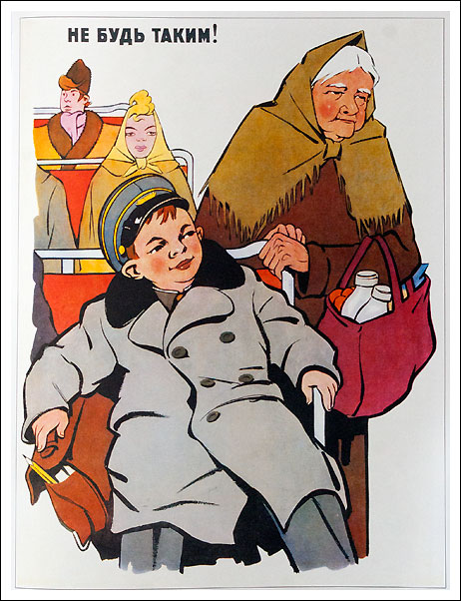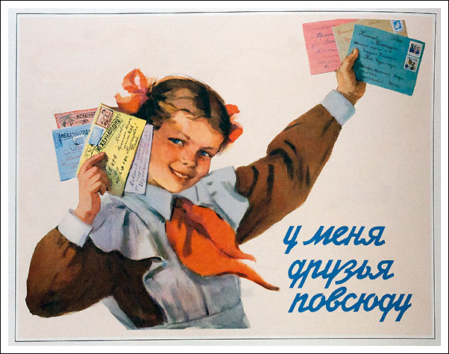

Подготовила учитель -дефектолог
государственного бюджетного специального (коррекционного) образовательного учреждения для обучающихся, воспитанников с ограниченными возможностями здоровья «Альметьевской специальной (коррекционной) общеобразовательной школы № 19 VIII вида»
Гирфанова С.А.

Цели и задачи:
- воспитывать ценнейшие качества человека: доброту, отзывчивость, скромность;
- привить детям этические качества личности и нормы в обществе.

Оборудование: зеркало.

Ход классного часа

1.Вступительное слово учителя: рядом с нами живут, которые нуждаются в заботе, отзывчивости. Очень важно замечать, кому и где нужна помощь, найти возможность и пути оказания помощи людям.
В окружающей жизни мы часто наблюдаем как положительные, так и отрицательные поступки взрослых, сверстников. В автобусе или в троллейбусе, вы, например, замечали как одни пассажиры, увидев вошедшего в салон пожилого человека, женщину с очень тяжёлой хозяйственной сумкой, проявляют о них заботу, уступив им своё место, а другие – остаются безучастными, делают вид, что не замечают их, смотрят в окно или читают книгу.
Доброе отношение к людям проявляется в разных формах, в разных наших качествах. Одно их них – тактичность. Тактичность и вежливость – не одно и тоже.

Например, Миша на перемене упал и порвал брюки, но он этого не заметил. Ребята заметили, но ничего Мише не сказали, а когда начался урок, Саша сказал на весь класс, что у Миши порваны брюки.
Тактичный человек так бы не поступил. Нужно было подойти к Мише на перемене и тихонько сказать, что у него порваны брюки. Тогда Миша не оказался бы в неловком положении, и ему не пришлось, бы краснеть перед всем классом.

2. Обсуждение ситуаций:
К сожалению, есть среди ребят такие, которые подозревают, что вокруг них все глупые, жадные, злые. С такими мыслями трудно стать воспитанным человеком, просто даже невозможно.

Ситуация 1: приехал Олег в лагерь. Заходит он в палату, а там сидят ребята и рассматривают журнал. Олег посмотрел на них молча и думает: «Нет, что-то они мне не нравятся. Вот тот, рыжий, наверняка, ябеда. А длинный драться будет. А этот наверное любит поесть, надо подальше спрятать сгущёнку».

Вывод: если человек привык так плохо думать о других, то и вести себя он будет соответственно. Такие люди, заряжённые недоверием и злостью, отравляют нашу жизнь в классе, во дворе. Они могут испортить всем настроение.
Совсем другим бывает поведение человека, когда он верит, что в людях много хорошего.

Ситуация 2: тот же Олег, только отношение к окружающему у него другое.
- Привет, ребята! А меня сюда направили. Я, Олег, из 19 школы. А вы? Вот здорово: все из разных школ. У вас, которая кровать свободная? Поглядите, какой фонарик… Отец подарил… И вообще, если что надо, книги или фонарик. Так берите, я сверху положу….

Обобщение:
- С которым их этих Олегов вы хотели бы оказаться в одной палатке?
- И второй вопрос, но по секрету: а каждый ли из вас уверен, что если бы в лагере можно было выбрать соседа по койке, вас все бы охотно выбрали? Над этим стоит задуматься.

Вывод: Поведение, как зеркало, отразит вас.
- Когда вы смотрите в зеркало зло, что вы там видите?
- А если у вас хорошее настроение и вы смотрите в зеркало, что вы там видите?

3. Обсуждение проблемных задач:
Ситуация 1: Три подруги сидят во дворе на лавочке: Катя, Зина, Оля. Оле нужно рассказать Кате то, что касается их двоих. Можно ли это сделать прямо тут же? Если нет, то почему?

Ситуация2: Вам подарили вещь, которая у вас есть, или вам не нужна, или не нравится. Что вы скажите тому, кто её подарил?

Вы, ребята, должны быть головы всегда прийти на помощь. Конечно, у нас в классе есть дети, которые по собственной инициативе и внутреннему убеждения помогают товарищам в учёбе, в выполнении поручений и т.д.
(Пример из данного класса: Аверьянов Максим……..)

4. Подведение итогов классного часа:
(Выводы делают сами учащиеся, читая высказывания)
- Не бойся предлагать помощь другим, помогай в первую очередь людям, попавшим в беду, слабым, больным.
- Не мешай окружающим тебя людям работать и отдыхать.
- Будь вежливым, внимательным к другим, оказывай уважением старшим.
- Будь терпим к другим людям, но никоим образом не мирись с их неправильным поведением.

Воспитанность, культура поведения делают нашу жизнь удобной, приятной, разумной и красивой. Поверим в это горячо и искренне. Тогда всем окружающим: родителям, товарищам, учителям, даже незнакомым людям – будет хорошо с вами. И вам будет хорошо и радостно среди людей. А без этого счастья не бывает.

